Clase: Instalación de paquetes NPM

El comando npm init nos permite crear un nuevo proyecto vacío y el package.json, se ejecuta en la terminal

npm init

El comando npm install nos permite instalar nuevas dependencias de terceros en nuestro proyecto, el comando es el siguiente:

npm install modulo_a_instalar

Instalación local y global

Instalación local: Instala el modulo solo en nuestro proyecto actual.
Instalación global: Instala el proyecto de forma global de manera que está disponible para todos nuestros proyectos que generemos.

Comandos :

npm install modulo_a_instalar

npm install -g modulo_a_instalar Se añade la flag -g

Manejo de versiones en npm

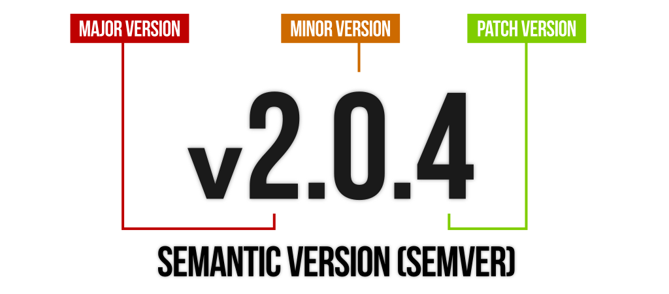

Operadores para actualizar versiones

El operador ^ sirve para instalar la versión menor más alta, por lo que las actualizaciones mayores no se instalarán, ejemplo: ^2.1122.0

El operador ~ sirve para instalar solo los parches, ejemplo: ~5.0.1

Si no usamos operadores se instalará la versión exacta que hayamos colocado.

npm outdated: Es un comando que leerá las dependencias instaladas en nuestro packege .json y nos dirá que es “lo que más nos conviene”.

npm update: Este comando llevará a cabo la instalación de actualizaciones que indiquemos.

Clase: Servidor Express

Instalar nodemon de forma global, nodemon reiniciará nuestro servidor automáticamente para ir aplicando los cambios que hagamos (es opcional)

npm install -g nodemon

Modunlo nativo HTTP

Es un modulo que ya viene en node, sirve para levantar un servidor http

const http = require(‘http’)

const server = http.createServer((peticion, respuesta) =>{
respues.end(‘Hola coder, funciona mejor que la app’) //respuesta el server
})

server.listen(8000, ()=>{
console.log(‘Escuchando el puerto 8000’)
})

Express js

Es un framework que permitirá desarrollar servidores más complejos
Primero generamos un proyecto con npm init
Después instalamos el modulo express

npm install express

Importamos express, y lo instanciamos, por convención le llamamos app a la instancia:

const express = require(‘express’)

const app = express()

app.listen(8080, ()=>{
console.log(‘Escuchando en el puerto 8080’)
})

Endpoint

Un endpoint en una ruta donde nuestro servidor escuchará. Configurar un endpoint con express:

//GET http:// localhost:8080
app.get(‘/’, (request, response)=>{
response.send(‘Hola coder esto funciona mejor que la app de la plataforma’)
})

Objeto request `

El objeto request cuenta con 3 propiedades:
req.params
req.body
req.query

req.params Se utiliza cuando necesitamos obtener elementos dinamicos desde la ruta que está llamando el cliente. Para definir este parametro desde laruta, basta con colocar : antes del parámetro, así express lo reconocerá:

app.get(‘/usuario/:nombre’, (requeset, response)=>{
response.send({nombre: requeset.params.nombre, apellido: ‘lopez’})

app.get(‘/usuario/:nombre/:apellido’, (requeset, response)=>{
response.send({nombre: requeset.params.nombre, apellido: request.params.apellido})

otro ejemplo:

let usuarios = [
{id: ‘1’, nombre: ‘Enrique’, apellido: ‘Lopez’},
{id: ‘2’, nombre: ‘Jimmy’, apellido: ‘Lee’},
{id: ‘3’, nombre: ‘Bart’, apellido: ‘Simpson’},

app.get(‘/:idUsuario’, (request, response)=>{
const usuario = usuarios.find(user => user.id ≡ request.params.idUsuario)
if (!usuario) return response.send({error: ‘No se encuentra el usuario’});
response.send({usuario})
})

req.query: Como su nombre lo indica, query refiere a las múltiples consultas que se pueden hacer a un determinado endpoint, basta conque en la url coloquemos el símbolo ?, entonces express reconocerá que hay que meter información al objeto req.query para poder utilizarlo en el endpoint. Cuando buscamos algo en nuestro navegador, llamamos a un endpoint haciendo un determinado query.

App.use(express.urlencoded({extended: true}))

app.get(‘/query’, (request, response)=>{
console.log(request.query)
const {nombre, apellido} = request.query //destructuring de los query
response.send({nombre, apellido}) //Aquí respondemos conlos mismos query, solo para revisar
})

En POSTMAN mandaremos el req query asÍ:
http://localhost:8080/query?nombre=Enrique&apellido=lopez

DUDAS

preguntar como se parcea el nuemero en formato texto a numero porque luna comparación ≡ me da por resultado undefined:

element.id = = = productId me da undefined

